혁신성장 청년인재 집중양성 사업 - 1기

RC Pay (울릉도 지역화폐 플랫폼)

2019년 2월 26일

클라우드기반 블록체인 애플리케이션 개발 전문가
팀 RGB (Run Great Blockchain)
이영선 양재호 박종석 백광민 강민근

목 차

1. 프로젝트 개요 1
1.1 프로젝트 기획 배경 및 목표 1
1.2 구성원 및 역할 2
1.3 프로젝트 추진 일정 3

2. 프로젝트 현황 4
2.1 시장 조사 4
2.2 유사 분석 결과 장단점 분석 6
2.3 차별화 핵심 전략 기술 9

3. 프로젝트 분석 결과 9
3.1 주요 기능 9
3.2시스템 아키텍처 13

4. 기대 효과 21
4.1 향후 개선 사항 21
4.2 기대 효과 23

5. 분석 후기 24

1. RC Pay[울릉도 지역화폐 플랫폼] 개요

1.1 프로젝트 기획 배경 및 목표

우리는 클라우드 기반 블록체인 웹어플리케이션 과정을 통해 배운 블록체인과 각종언어를 바탕으로 RC Pay (울릉도 지역화폐 플랫폼)을 개발 하였다. 지역화폐를 선정한 이유는 다음과 같다. 지금까지 지역화폐는 지역경제를 활성화하고 공동체를 회복하려는 수단으로 발전해 왔다. 만약 지금까지의 지역화폐에 저비용·투명성·탈중앙의 특성을 가진 블록체인 기술을 접목하면 활용 가능성이 커질 수 있다. 기존 지역화폐가 활성화하지 못하는 이유의 하나로 거래비용을 줄일 수 있는 기술 부족이 꼽히는데, 중앙 데이터처리기관이 필요 없는 블록체인 기술을 지역화폐에 접목하면 저비용 지역화폐가 가능할 것이다. 블록체인 기술을 접목한 지역화폐는 자원봉사, 자선, 사회적 경제 등 비영리 부문과 복지분야 등의 공공부문에 활용 가능성이 클 것으로 예상된다. 실제 블록체인기술을 도입한 노원화폐의 경우, 지역화폐 인센티브를 통한 자원봉사, 기부 등 비영리 분야 활성화를 촉진하고, 블록체인 기반 지역화폐 사용으로 지역 상권을 살리는 일석이조의 효과를 얻게 될 것으로 기대하고 있다. 또한, 발행을 위해 현금을 투입하지 않아도 되므로 시범사업의 리스크가 낮고 지역화폐 사용경험을 축적해 지역소비 활성화에 기여할 수 있을 것이라고 말했다.

1.2 구성원 및 역할
이름 | 전공 | 역할 | 구현 부분
이영선 | 컴퓨터공학과 | 팀장 | 사용자 페이지 개발  블록체인 체인코드 개발  블록체인 네트워크 구성  클라우드 환경 설정
양재호 | 사회학과 | 팀원 | 관리자 페이지 개발  블록체인 모니터링 페이지 개발  블록체인 네트워크 구성  블록체인 API 개발
박종석 | 컴퓨터제어공학과 | 팀원 | 사용자 페이지 개발  데이터베이스 모델링
백광민 | 불어불문학과 | 팀원 | 사용자 페이지 개발  프론트앤드 디자인
강민근 | 정보통신공학과 | 팀원 | 관리자 페이지 개발  사용자 페이지 개발

1.3 프로젝트 추진 일정
구분 | 기간 | 활동 | 비고
분석/설계 | 12/20 ~  12/21 | 프로젝트 기획 및 팀 구성
분석/설계 | 12/21 ~ 12/26 | 요구사항 도출 및 정의  WBS 작성 | 5인 팀
분석/설계 | 12/27 ~  12/30 | 유즈케이스 분석  데이터 관계도 작성  UI 설계
PJT  수행/이행 | 12/28 ~  2/7 | 프로젝트 수행
PJT  수행/이행 | 2/7 ~  2/20 | 테스트  (프록젝트 환경 배포  모듈 단위 테스트  통합 테스트)
PJT  수행/이행 | 2/20 ~  2/26 | 최종 이행  (발표자료 작성)

2. 지역화폐 현황

2.1 시장 조사
2017년 12월 기준 전국 지역화폐 현황을 보면 지역화폐 분포 현황은 전국적으로
60개정도가 있다. 그 중에서 특색 있는 지역화폐는 복지활용분야의 성남시(‘3대 무상복지’
청년 배당을 ‘성남사랑 상품권으로 지급’) 지역축제의 활용 화천군(산천어 축제 입장권을
구매하면 ‘화천사랑상품권’ 지급) 블록체인 기술의 활용 서울 노원구(종이 화폐가 아닌
가상화폐로 결제 가능) 정도가 있다. 앞으로도 발행 예정 지역은 경기도 양주시, 안산시,
시흥시, 충북 옥천군 등 약 10곳이 지역화폐를 발행한다는 예정에 있다. 특히 성남시의
발행규모는 독보적이다 성남시는 지난해 지역성남시는 지난해 지역화폐인
성남사랑상품권을 260억원 발행했다. 성남시의 가맹점은 7769을 가지고 있으며 회수율은
99.7%에 달한다. 경북 포항시는 지난 2016년 1월 포항사랑상품권을 첫 발행한 이후 지난해
12월 말까지 1600억원 발행했고 현재까지 1375억원을 판매했다. 대구은행 등 지역
금융권에서 상시 6% 할인된 금액에 구입할 수 있는데 할인 판매된 금액은 포항시가 전액
보존해 준다. 현재 사용 가맹점이 1만3000여 곳이나 된다.

2.2 유사 분석 결과 장단점 분석
지역화폐는 공동체 활성화와 지역순환 경제라는 측면에서 사용되고 있다. 영국의 경우, 브리스톨 시 정부는 지역화폐를 이용 하여 지방세와 에너지 요금의 일부를 브리스톨 파운드로 납부하는 제도를 개선 했다. (1) 기존 지역화폐 보다 넓은 물리적 공간을 배경으로 지역화폐를 운영하여 화폐로써의 기능 강화 (2) 지역신협이 지역화폐의 중앙은행 역할을 수행하며, 모바일 및 온라인 등 다양한 결재방식을 도입하여 운영하여 편의성 제고 (3) 지역화폐 운영조직으로 사회적경제 조직을 활용하여 지역화폐의 공익적 목적 실현했다. 국내에서는 지역화폐의 또 다른 형태로 지역상품권 형태의 지역화폐 정책이 확산되고 있다. 지역상품권 형태의 지역화폐는 소상공인 및 전통시장 활성화 등과 같이 지역순환경제 구축의 목적을 강하게 띄는 지역화폐의 형태로 설계되었다. 지자체별로 지역상품권 형태의 지역화폐 도입을 추진해오고 있으며, 다양한 방식으로 지역화폐 활성화를 도모하고 있다. 특히 성남시의 [성남시 정년배당 지급 조례] 는 지역화폐 활성화 방안의 예로 들 수 있다. 지역상품권의 경제적 효과는 크게 지역소득의 역외유출 감소효과와 지역 상권 활성화에 따른 2차 소비 증대 등으로 발생한다. 지역화폐의 유형에 따라 경제적 효과에 차이가 발생한다. 지역상품권의 활동 유형은 지역화폐형, 관광형, 통합형으로 구분한다. 경제적 효과는 지역주민(역내이용자)의 경우 타 지역 구매에 대한 대체효과 발생하며, 일회성 관광객(역외이용자)의 경우 지역 내 구매 및 추가 현금지출 효과가 발생한다.
지역화폐의 운영과정에 발생 가능한 장애요소도 존재한다. 그 요소에는 운용비용 쟁점, 불균형 경제 활성화, 불법 환전 등이 있다. (1) 행정안전부 발표에 따르면, 25억원 규모의 지역상품권 유통(30만장 종이 상품권 발행)을 위한 예산엔 연간 2억 2천만원의 예산이 소요되고 있다. (2) 관리범위가 확대됨에 따라, 지역에 대한 일체감 공동체성 미흡으로 인한 ‘불법환전’ 등의 부작용이 발생하고 있다. (3) 지역 상권이 활성화가 되어있는 거점상권으로 자금의 ‘쏠림현상’이 발생될 우려가 존재한다. (4) 관내 지자체 상품권과 사용처, 운영기관 등이 중복되어 경제적 효과성이 저해되고, 운영상의 비효율 발생 가능성이 증대된다.

2.3 차별화 핵심 전략 기술
RC Pay는 기존 지역화폐의 문제점을 보완하기 위해 다음과 같은 차별화된 기술을 가진다. (1) 현물 화폐가 아닌 화폐 전산화를 통한 화폐 발행, 유지 관리 등의 지역화폐 운용비용을 절감할 수 있다. (2) 블록체인 기술을 접목시켜 제3 기관의 개입없이 독자적인 운용 가능하고 모든 거래 가 블록체인에 기록되므로 신뢰할 수 있다. (3) 블록체인에 기록된 거래,발행 데이터를 통해 서비스 관리가 용이하고, 관리자에게 제공해주는 통계,발행이력관리 등의 데이터로 더욱 확장된 모니터링이 가능합니다. (4) 반응형 웹으로 제작된 RC Pay는 사용자의 편의를 고려하고 가독성이 뛰어납니다. (5) 떠오르는 결제 방식인QRCODE 채택해 쉽고 빠른 결제방식을 가지고 있으며, 다른 수수료가 없다는 장점이 있습니다.

3. RC Pay[울릉도 지역화폐 플랫폼] 결과

3.1 주요 기능
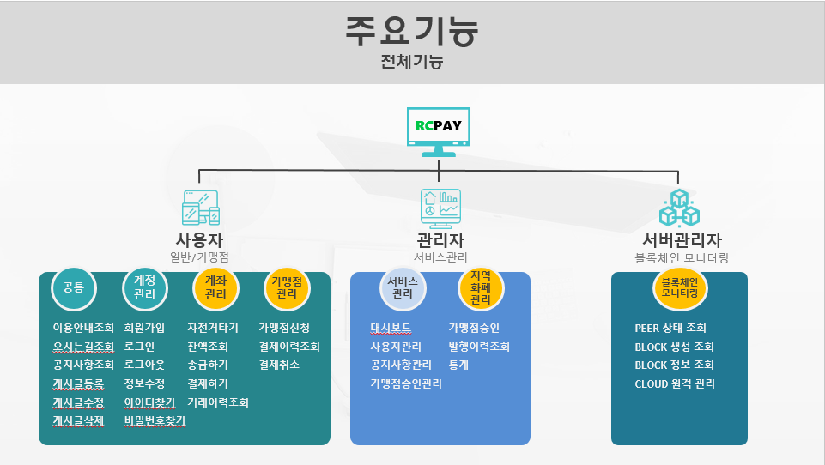

사용자 | 공통(이용안내, 오시는길, 공지사랑, 게시글 등록 수정 삭제)  계정관리(회원가입,로그인,로그아웃,정보수정, id/pwd 찾기)  계좌관리(자전거타기, 잔액조회, 송금,결제,거래이력)  가맹점관리(가맹점 신청,거래이력조회,결제취소)
관리자 | 서비스 관리(대시보드, 사용자관리, 공지사항관 리, 가맹점 승인관리)  지역화페 관리(가맹점승인, 발행이력조회, 통계)
서버관리자 | PEER 상태 조회, BLOCK 생성 조회, BLOCK 정보 조회, CLOUD 원격 관리

3.1 – 1 송금
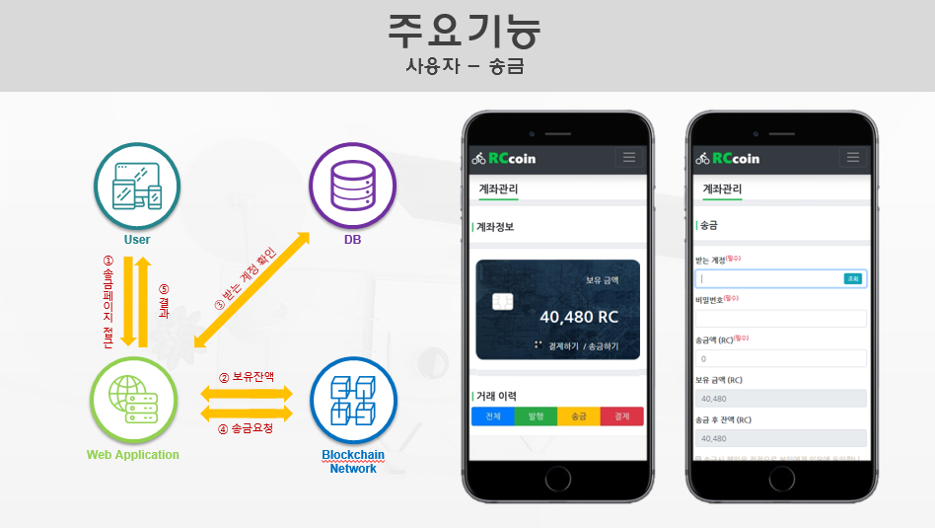
User는 송금페이지에 접속하여 블록체인에 저장되어 있는 보유잔액을 확인, DB에 저장되어 있는 송금할 계정을 확인하고, 블록체인에 송금요청을 하면 송금요청이 가능하다.

3.1 – 2 거래이력 조회
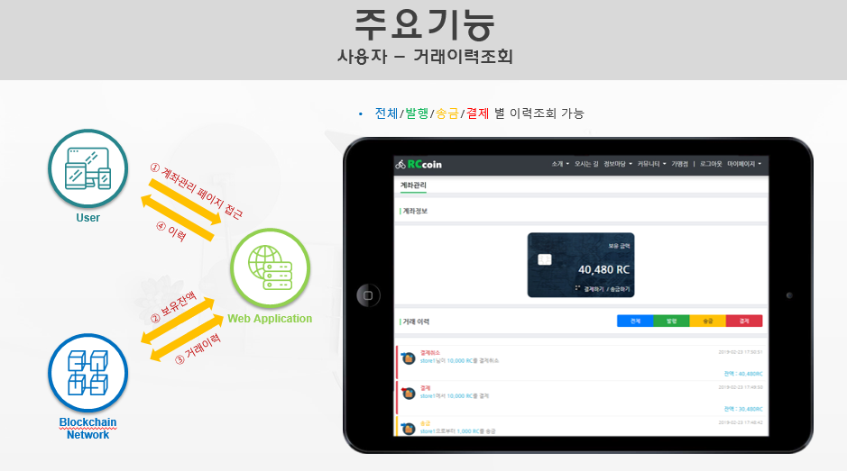
User는 계좌관리 페이지에 접근하여 블록체인에 저장되어있는 잔액과 거래이력을 조회할 수 있다.

3.1 – 3 결제
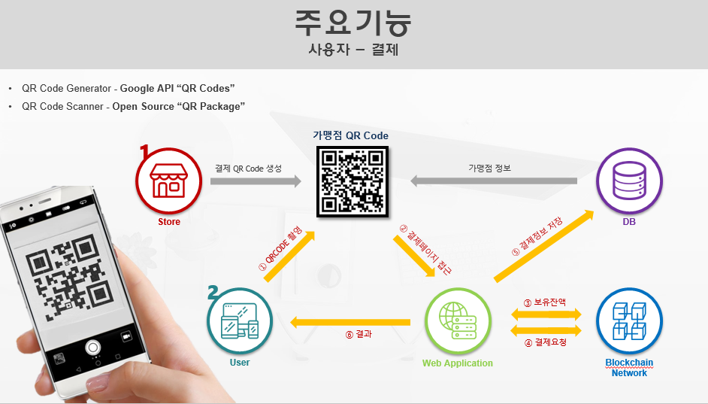

가맹점은 가맹점 등록을 통해 관리자에게 가맹점 승인 요청을 받고 결제 QR code를 생성한다. User는 결제를 할 가맹점 QR code를 촬영하고 결제 페이지에 접근, 블록체인에 저장되어 있는 잔액을 확인하고 블록체인에서 결제 요청을 처리한다. 결제 정보는 나중에 통계 데이터로 쓰기위에 DB에 저장을하고, 결제가 완료 된다.

3.1 – 4 발행이력조회
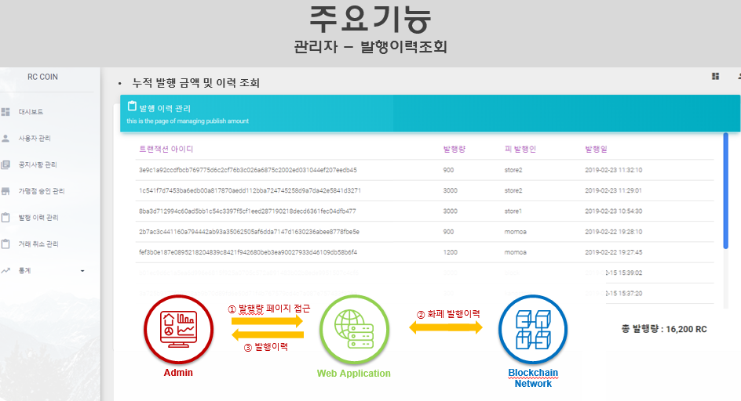

관리자는 관리자 페이지에 있는 발행이력조회 페이지에 접근하여, 블록체인에 저장된 화폐발행이력을 관리자 페이지에서 총발행량과, 각각의 발행이력을 실시간으로 확인할수 있다.

3.1 – 5 통계
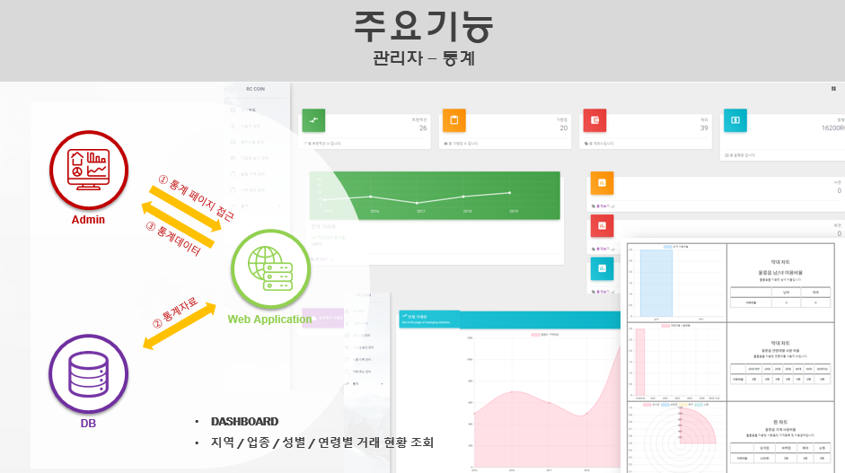

관리자는 관리자 페이지에 있는 통계 화면에 접근하여 데이터 베이스에 저장된 데이터들을 가져와서 볼수 있다. 년도별 전체 거래량과, 각 지역별 남/녀 이용비율, 연령대 별 사용률, 가맹점 종류별 사용률을 실시간으로 확인 할 수 있다.

3.1 – 6 블록체인 모니터링
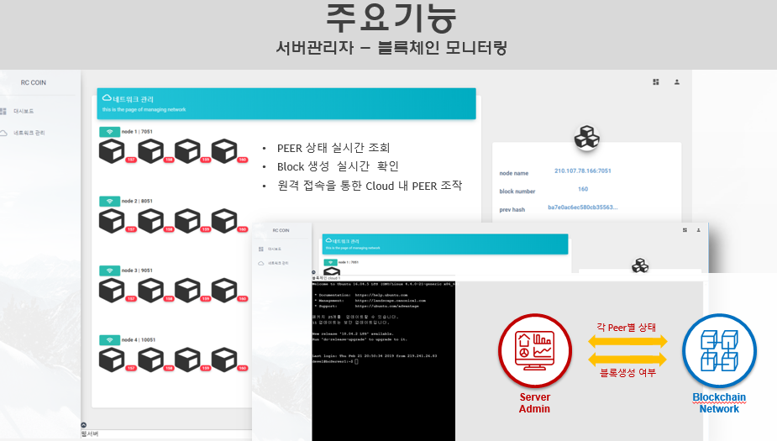

서버 관리자는 서버 관리 페이지에 접속하여 블록체인의 상태를 조회할 수 있다. PEER 상태 실시간 조회, BLOCK 생성 실시간 확인, 원격 접속을 통한 CLOUD 내 PEER 조작을 할 수 있다.

3.2 시스템 아키텍쳐
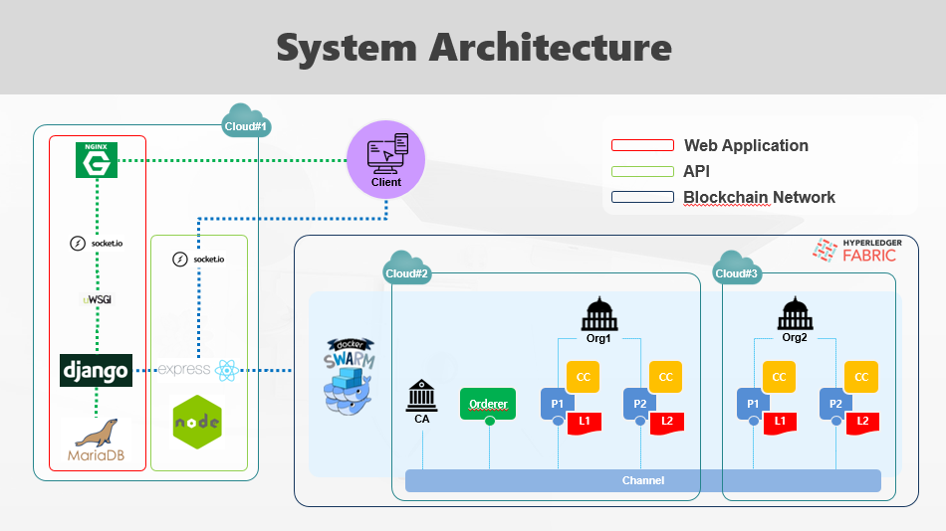

3.2-2 Web Application 및 API
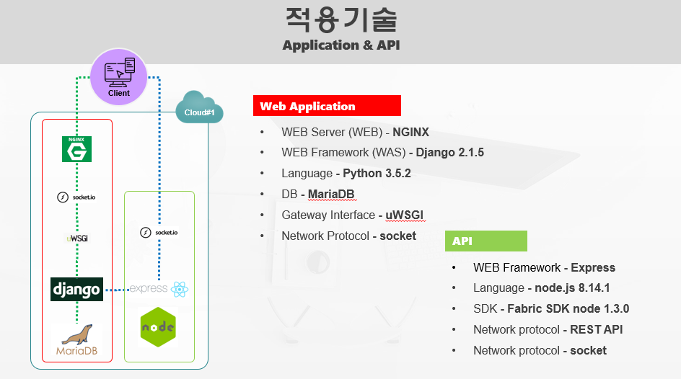

3.2-2 Blockchain Network
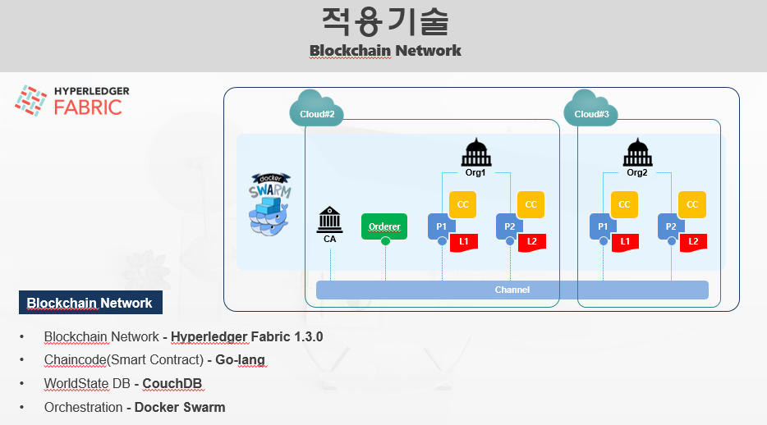

4. 기대 효과

4.1 향후 개선 사항

(1) 비즈니스 모델 확장
RC Pay – 울릉도 지역화폐 플랫폼은 단순히 지역화폐에 국한된 것이 아니라, 현금이 오고가는 모든 상황에 블록체인을 접목시킬 수 있다. 이는 현재 많은 문제가 있는 ‘기부금 추적’, ‘청년 수당’ 등 특정 화폐를 대상으로 하는 범용적 플랫폼으로 확장이 가능하다.
(2) 플랫폼 강화
RC Pay 플랫폼을 더욱 강화 시키기 위해서 4가지의 개선 사항을 생각했다. 첫째로 화폐 발급 자동화를 통해 발급을 위한 관리자가 필요하지 않은 자동화 시스템을 적용한다. 둘째, 사용자 UX 증대를 위한 기능을 적용한다. 셋째, 사용자와 관리자의 요구를 수용하여 통계페이지를 커스텀 마이징 한다. 마지막으로, 가맹점에게 혜택을 줄 수 있는 부분을 지자체 및 정부와 협의하여 방안을 마련한다.

4.2 기대 효과
RC Pay 플랫폼은 운용비용 절감, 불법환전, 불균형 경제 활성화 등 여러 분야의 기대효과가 존재한다. (1) 지역화폐의 문제인 운용비용의 쟁점에서 화폐의 전산화를 통해 종이 상품권 발행 등의 불필요한 과정을 생략해 기존의 지역상품권의 운용비용보다 탁월한 절감효과를 보유한다. (2) 지역의 불균형한 경제의 활성화를 막기 위하여, RC Pay는 사용된 데이터들을 수집하여 그래프의 모양으로 간편하게 체크할 수 있다. 수집된 통계 그래프를 활용하여 불균형하게 치우쳐진 경제를 빠르게 분석하여 지역정책, 가맹점법안 등 여러 방법을 강구할 수 있다. 마지막으로 지역화폐의 가장 큰 문제인 ‘상품권 깡’ 즉, 불법 환전을 막을 수 있다. RC Pay는 블록체인에 기록된 이력을 바탕으로 발행과 결제, 송금 등의 화폐의 흐름을 추적할 수 있다. 이로서 기존의 지역화폐에서 생기는 정치자금세탁, 불법환전 등 비윤리적 비도덕적 행동을 차단할 수 있다.

5. 후기

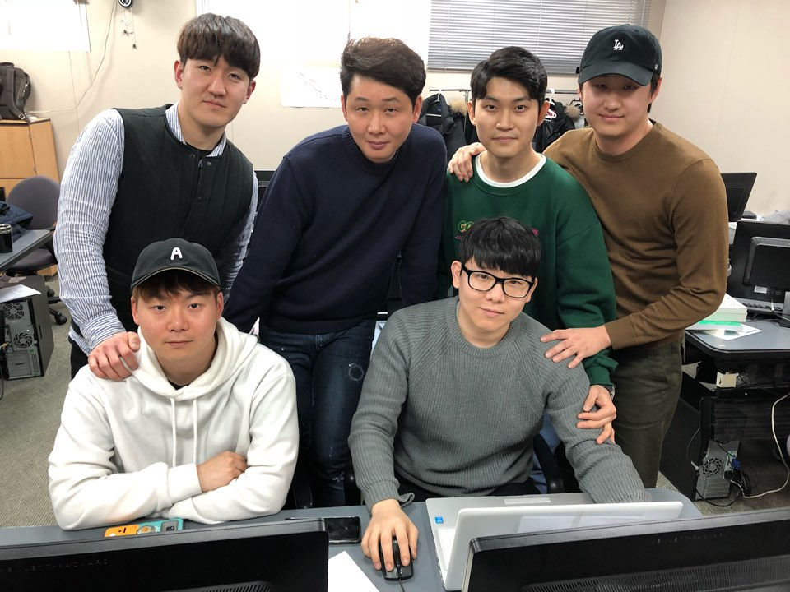

성명 | 후기
강민근 | 혁신성장인재 교육과정을 마무리하며 팀 RGB와 함께한 6개월의 시간이 정말 값지고 행복한 시간으로 기억될 것 같다. 블록체인이라는 4차산업혁명의 핵심기술을 배우는 과정이 너무 흥미로웠다. 언어와 각종 툴에 대한 이해도가 많이 상승 된 것을 느낀다. 하지만 블록체인과는 거리감이 있는 개발언어를 배운 것이 아쉽게 남았다. 앞으로 블록체인 분야의 개발영역이 많이 발전이 되면 좋겠다. 행복한 6개월을 만들어준 모든 강사님, 멘토님, 팀원들 및 수강생들에게 감사하다.
이영선 | 6개월은 정말 긴 시간이었다. 하지만 한편으로는 짧게 느껴지기도 한다. 과정을 소화하며 만족도 불만도 있었다. 전공자로서 모든 커리큘럼에 만족을 못한 것도 사실이고, 반대로 새로운 점을 배우기도 했다. 하지만 확실한 건, 블록체인 개발을 배우러 와서 블록체인 만큼은 가장 잘 배워간다는 점이다. 과연 내가 혼자서 이렇게 까지 할 수 있었을까? 스스로에게 묻는 다면 아니라고 대답할 것이다. 그렇기에 아쉬움도 있었지만 만족 또한 가장 크게 얻어간다는 생각이 든다.
백광민 | 비전공자로써, 업계의 가장 앞서나가시는 현역 강사님들로부터 블록체인이라는 신기술과 기반 언어, 툴 등을 직접 배우고 다뤄 볼 수 있어서 너무나 감사하고 특별한 시간이었다. 특히 퍼블릭 블록체인인 이더리움과 프라이빗 블록체인인 하이퍼렛져 모두를 하나의 커리큘럼 과정 상에서 배우고 구현해 볼 수 있었다는 점에서 만족스러웠다. 그러나 블록체인의 교육과정이 전체 6개월 중 약 한 달이 전부여서 조금 아쉬운 마음도 든다. 끝으로, 부족한 나에게 항상 열정적으로 조언을 아낌없이 베풀고 이끌어준 모든 RGB팀원들에게 진심 어린 감사를 표한다.
박종석 | 처음엔 프로젝트 기간이 길어서 빠른 시일내에 괜찮은 결과물이 나올 줄 알았는데 개발이 진행될수록 처음 접해보는 기술이 필요한 경우가 많아 프로젝트가 많이 지연되고 개발에 어려움이 많았습니다. 그래도 믿음직한 멘토님과 팀원들 덕분에 실패없이 무사히 프로젝트를 마쳤고, 이 개발경험을 바탕으로 추후 현업에서 개발할 때 비교적 쉽게 접근할 수 있을 것이라 생각됩니다.
양재호 | 약간의 아쉬움이 남지만 유익한 과정이었습니다. 서버 리눅에서부터 퍼블 릭프라이빗 블록체인,백엔드 기술과 프론트엔드까지 풀스텍 개발 스킬을 짧은 시간에 습득할 수 있는 과정이었습니다. 유능한 강사님과 열정 넘치는 멘토님과 함께 보낸 소중한 6개월이었습니다. 강의도 질이 좋았고 다른 국가 지원 과정과 다르게 멘토링 과정은 학생들 하나하나를 가까이에서 케어할 수 있는 성공적인 프로그램이었다고 생각합니다. 하지만 아쉬운 부분도 있었습니다. 기간이 모든 기술을 체득하기에는 짧은 시간이기 때문에 기술을 깊게 이해할 시간이 없었고 혁신 청년 인재 과정이 이번이 1기 이기 때문에 진행중에 시행착오가 많아 매끄럽지 못한 부분이 있었던 것 같습니다. 다음번에는 조금 더 체계적인 커리큘럼으로 학생들을 혁신 인재로 성장시켰으면 하는 바람입니다.

